

|  |
| --- |
| Technische ontwerp  Health One |
|  |
| 30 november  Teamnaam: MedTech  Team: Michael  Cohort: 2020  Klant: ZilverenKruis  Versie: v1.0  Datum: 25-9-2020 |

# Inhoudsopgave

Inhoud

Inhoudsopgave 2

ERD 3

Data Dictionary 4

Klassendiagram 5

Sequentiediagram 6

# ERD

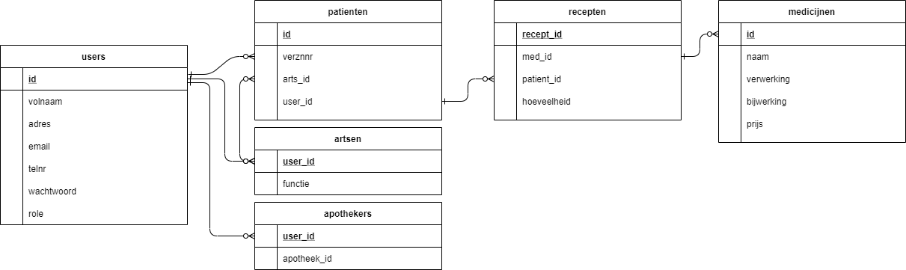

# Data Dictionary

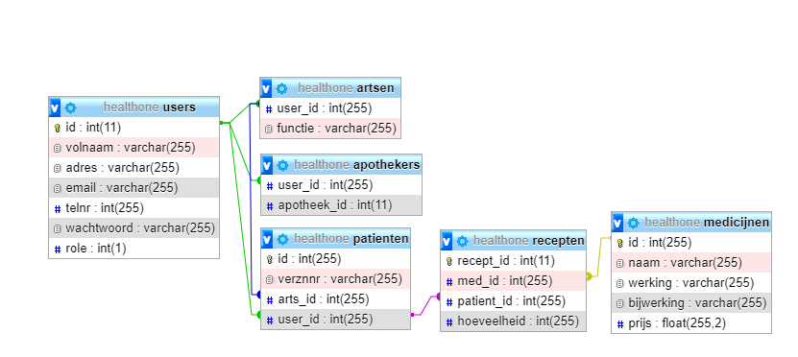

# Klassendiagram

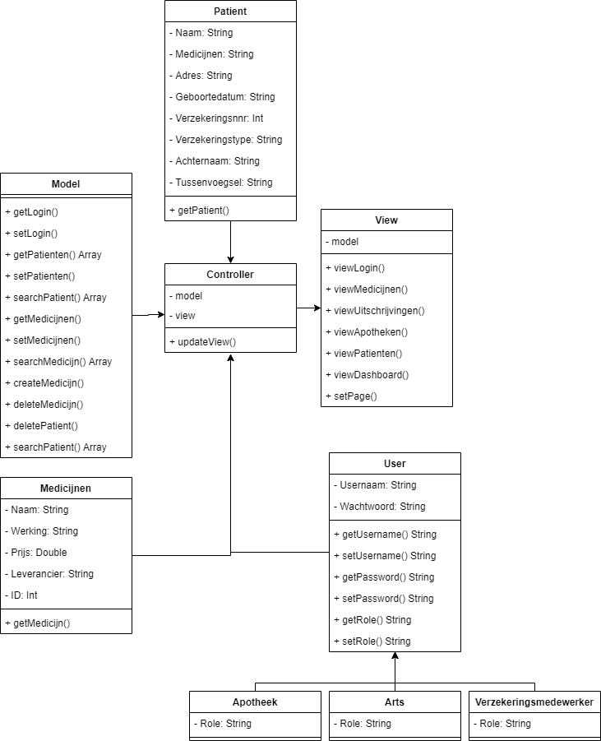

# Sequentiediagram

